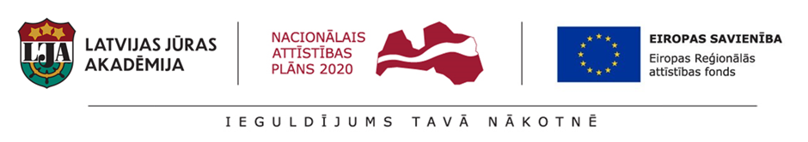

PIETEIKUMS VASARAS SKOLAI
“SMART SEA”
2021. gada 28. jūnija līdz 2. jūlijam
Vārds, uzvārds

Mācību iestāde, programma un kurss kurā studē dalībnikes, studenta apliecības Nr.

Dzimšanas datums un gads

e-pasts

Tālrunis

Apliecinu, ka ar vasaras skolas noteikumiem un kārtību esmu iepazinies, apņemos ievērot tās nosacījumus un manis sniegtā informācija ir pilnīga un patiesa. Piekrītu savu personas datu apstrādei vasaras skolas aktivitāšu organizēšanai.

Paraksts | Paraksta atšifrējums
datums

